Il postino

Abbina le parole alle imagini:

baci – borsa – campanelli – cani – cartoline – casa – cortili – giardini – giornali – giorno – letterine – pacchettini – pioggia – postino – regali – sole – telegrammi – tragitto – via
Il__________________ 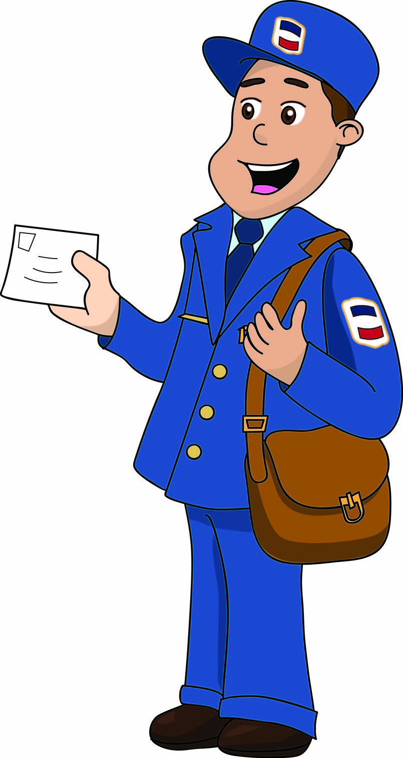

Il buon _________________☼ dà __________ 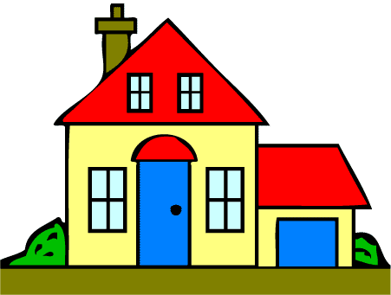 e ogni ___________________ 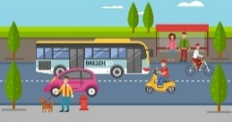,la sua ______________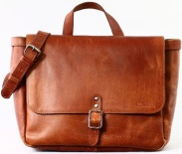

È piena di saluti, ________________e allegria. Porta sempre______,
_____________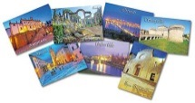 e ________________; ogni giorno ____________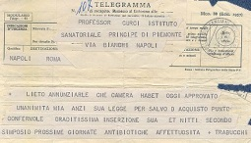,_______________________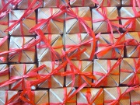 e ___________________

____________________ o _______________________ lui va dritto,

tutto serio passa il suo _______________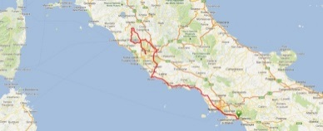.

In______________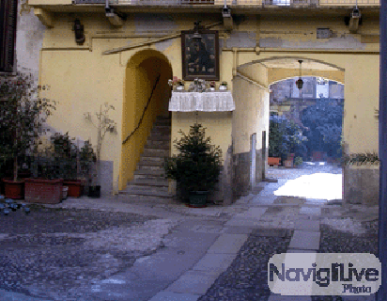 e _______________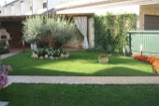 suona i_________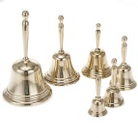, non è strano se ai ____________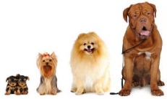 non piacciono i suoi giocherelli. Ora dite, amici miei, chi può essere tra quelli?

Na 61.stranici udžbenika pročitati tekst Riccardo deve stare a dieta (Riccardo mora biti na dijeti) i odgovoriti na pitanja.

- Perche Riccardo deve stare a dieta?
- Perche ha mal di pancia?
- Cosa prepara la mamma?

Il verbo DOVERE – morati

- Io devo – ja moram
- Tu devi – ti moraš
- Lui/Lei deve – on/ona mora
- Noi dobbiamo – mi moramo
- Voi dovete – vi morate
- Loro devono – oni moraju

- Prepisati glagol u bilježnicu
- Glagol dovere napisati u futuru (Io dovro' – ja ću morati, tu…………) i perfektu (Io ho dovuto – ja sam morao , tu……………….)

